ИЗВЕЩЕНИЕ
о наличии оснований для признания жилых домов пустующими

Кировский районный исполнительный комитет, в рамках реализации Указа Президента Республики Беларусь №116 от 24 марта 2021 года «Об отчуждении жилых домов в сельской местности и совершенствовании работы с пустующими домами», информирует о наличии оснований для признания пустующими следующие жилые дома, расположенные на территории Скриплицкого сельского Совета

№  п/п | Местонахожде-ние пустующего дома | Лица, включая наследников, которым предположительно принадлежит на праве собственности дом | Срок непроживания в жилом доме | Разме-ры/  площадь жилого дома | Год постройки | Материал стен | Этажность | Подзем-ная этажность | Составные части и принадлеж-ности жилого дома | Нахождение дома в аварийном состоянии или угрозе обвала | Земельный участок | Фотография
1 | д.Вязовка, ул.Центральная, д.40 | Щиглова Ольга Карповна  Курников Александр Федорович | 13 лет | 7м*9м,  63м.кв. | 1959 | бревенчатые | одноэтаж-ный | отсутствует | 2 сарая, дровник | не находится в аварийном состоянии | право не зарегистриро-вано | 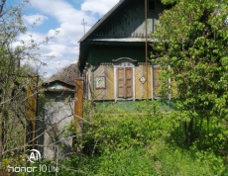
2 | аг.Скриплица, ул.Заречная, д.33 | - | 14 лет | 5м*11м,  55м.кв. | 1958 | бревенчатые | одноэтаж-ный | отсутствует | сарай | не находится в аварийном состоянии | право не зарегистриро-вано | 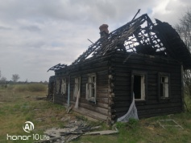
3 | аг.Скриплица, ул.Заречная, д.61 | Парфенов Мирон Герасимович,  Парфенов Мартин Герасимович,  Парфенов Иосиф Герасимович,  Щербич Мария Герасимовна | 16 лет | 6м*8м,  48м.кв. | 1963 | бревенчатые | одноэтаж-ный | отсутствует | не имеется | не находится в аварийном состоянии | право не зарегистриро-вано | 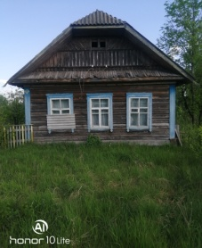
4 | д.Капустино, ул.Центральная, д.80 | Фролова Валентина Егоровна | 14 лет | 6м*6м,  36м.кв. |  | бревенчатые | одноэтаж-ный | отсутствует | сарай, дровник | не находится в аварийном состоянии | право не зарегистриро-вано | 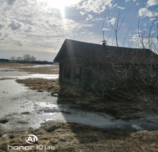
5 | д.Капустино, ул.Центральная, д.90 | Адномах Светлана Федоровна,  Алёшкин Валерий Федорович | 3 года | 5м*10м,  50м.кв. | 1971 | бревенчатые | одноэтаж-ный | отсутствует | сарай, баня, стопка, дровник из досок | не находится в аварийном состоянии | право не зарегистриро-вано | 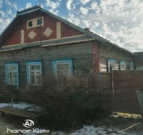
6 | д.Глубоковичи, ул.Юбилейная, д.70 | Щербич Варвара Наумовна, Глушакова Евдокия Наумовна,  Щербич Николай Михайлович | 20 лет | 5,5м*7,5м,  41м.кв. | 1947 | бревенчатые | одноэтаж-ный | отсутствует | не имеется | не находится в аварийном состоянии | право не зарегистриро-вано | 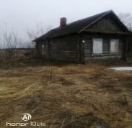
7 | д.Викторовка, ул.Центральная, д.6 | Сабич Валентина Маркеловна,  Радишевская Любовь Маркеловна | 18 лет | 5,5м*10 м,  55м.кв. | 1958 | бревенчатые | одноэтаж-ный | отсутствует | сарай | не находится в аварийном состоянии | право не зарегистриро-вано | 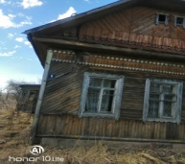
8 | д.Самодумовка, ул.Центральная, д.8 | Муха Мария Андреевна,  Еремеев Григорий Андреевич | 15 лет | 6м*9 м,  54м.кв. | 1970 | бревенчатые | одноэтаж-ный | отсутствует | не имеется | не находится в аварийном состоянии | право не зарегистриро-вано | 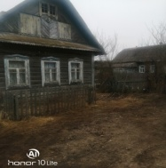
9 | аг.Скриплица, ул.Скриплицкая, д.23 | Морозов Василий Селиверстович,  Морозов Клим Селиверстович,  Морозов Иван Селиверстович | 7 лет | 7м*7,7 м,  54м.кв. | 1950 | бревенчатые | одноэтаж-ный | отсутствует | не имеется | не находится в аварийном состоянии | право не зарегистриро-вано | 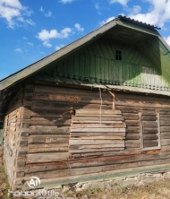
10 | д.Глубоковичи, ул.Юбилейная, д.52 | Луканович Агафья Тимофеевна,  Дмитриева Зоя Федоровна | 25 лет | 4м*7 м,  28м.кв. | 1949 | бревенчатые | одноэтаж-ный | отсутствует | не имеется | не находится в аварийном состоянии | право не зарегистриро-вано | 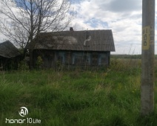
В случае намерения использовать жилой дом для проживания правообладателям (наследникам) необходимо в течение 1 месяца со дня опубликования данного извещения уведомить об этом Скриплицкий сельский исполнительный комитет, посредством электронной почты (kirovsk-skripl@mogilev.by), почты (213933 Могилёвская область, Кировский район, агрогородок Скриплица, улица Новоселов, д.2А) с приложением копии документов, подтверждающих принадлежность жилого дома на праве собственности или копии документов, подтверждающих принятие наследства; копии документа, удостоверяющего личность.
В случае отказа от прав на указанный жилой дом - письменное заявление (согласие) на его снос. Заявление (согласие) на снос жилого дома должно быть подано лично либо подлинность подписи лица на нем должна быть засвидетельствована нотариально.
Не предоставление письменного уведомления о намерении использовать дом, является отказом от права собственности на жилой дом. В данном случае в отношении указанных жилых домов будет принято решение о признании их пустующими с последующей подачей заявление в суд о признании их бесхозяйныим и передаче в собственность административно-территориальной единице

